附件4
报名小程序二维码

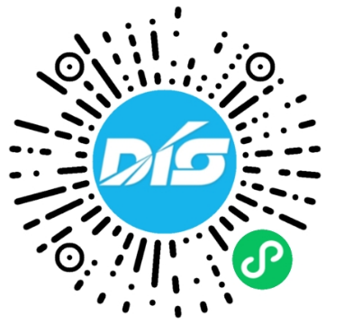
第七届医务人员游泳邀请赛 第八届“运动促进健康杯”
短池游泳大师赛
